**Sistema di tracciamento contatti per ristoranti**

**Documentazione del Database dell’applicativo**

Traccia 1 – Gruppo OOBD2122_22 – Borrelli Jonathan

Indice

2 Descrizione del progetto 1

3 Class diagram 2

3.1 Schema concettuale 2

3.2 Schema ristrutturato 3

4 Dizionari 4

4.1 Dizionario delle classi 4

4.2 Dizionario delle Associazioni 5

4.3 Dizionario dei Vincoli 6

5 Schema Logico 6

# Descrizione del progetto

L’applicativo ha lo scopo di tenere traccia di tutti gli avventori di uno o più ristoranti, salvando nel database il tavolo da loro occupato, la data in cui sono arrivati, e i camerieri che li hanno serviti. Esso permette di ottenere anche statistiche sulla quantità totale di avventori di ogni ristorante su base giornaliera, mensile e annuale.

Un gruppo di avventori che occupa un tavolo in un determinato giorno è detto Tavolata.

Per convenzione tavoli messi vicino, cioè attaccati, sono considerati come un unico tavolo. Per esempio, due tavoli da 4 posti attaccati dovranno essere inseriti nel database come un unico tavolo da 6 posti.

Il database non prevede che uno stesso tavolo possa essere usato più volte nella stessa giornata da più di tavolate. Quindi, fissata la data, ad un tavolo può essere associata al più una Tavolata.

# Class diagram

## Schema concettuale

Al fine di semplificare la lettura dei class diagram UML che seguono si è scelto di adottare la seguente convenzione: Tutti gli attributi, ad eccezioni di quelli in cui specificata, hanno molteplicità pari ad [1].

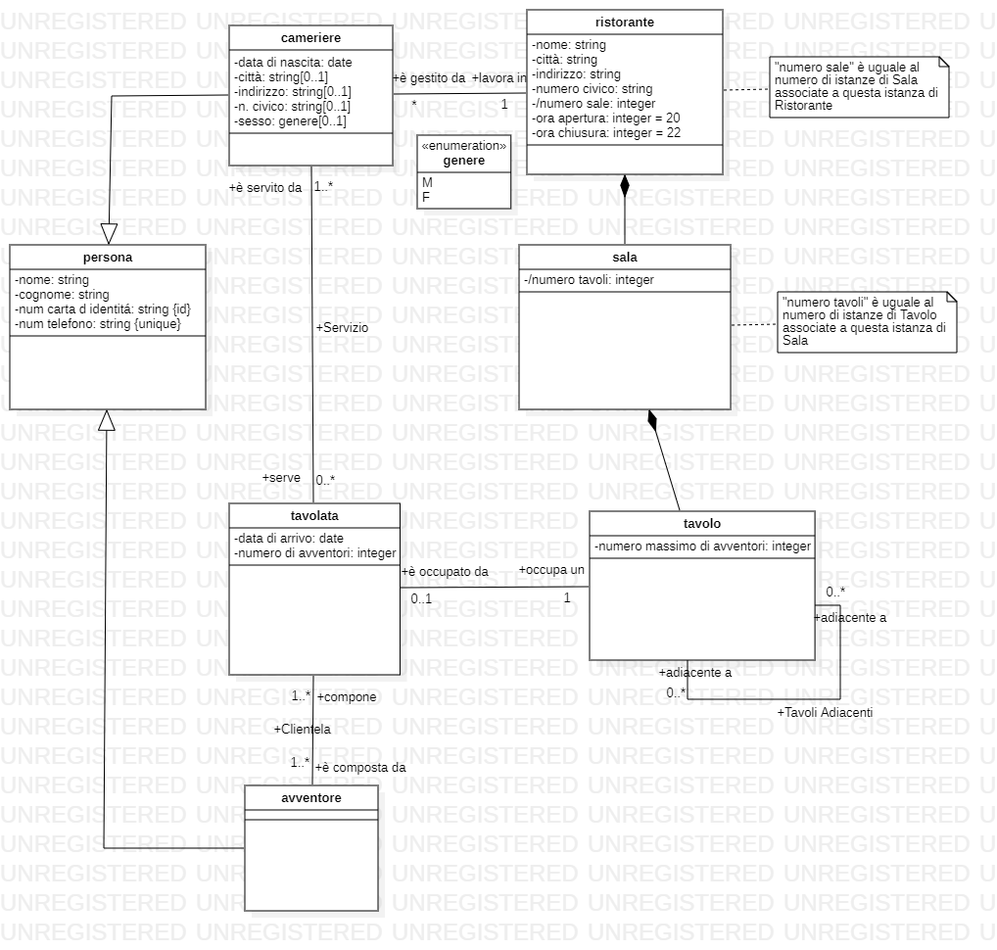

## Schema ristrutturato

Cambiamenti:

* Gli attributi scritti con un nome in forma estesa sono stati modificati con un nome più compatto e accettabile dal Database (ES: numero civico -> n°civico)
* Per le classi Ristorante, Sala e Tavolo sono state aggiunte le chiavi surrogate codR, codS e codT come codici identificativi al fine di evitare l’impiego di chiavi primarie composte
* Per quanto concerne la Generalizzazione è stato scelto di eliminare la classe Persona e di inserire tutti i suoi attributi dentro le sue specializzazioni Avventore e Cameriere
* Le composizioni sono state banalmente riportate a delle associazioni 1 a molti, in quanto equivalenti

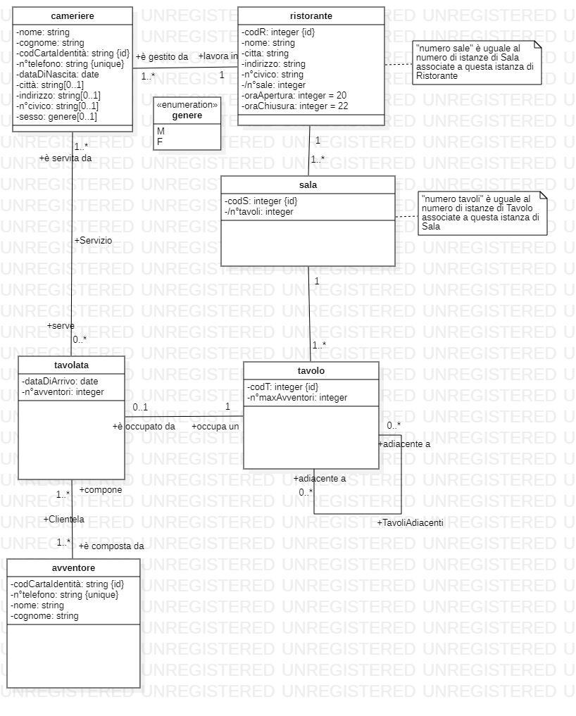

# Dizionari

## Dizionario delle classi

|  |  |  |
| --- | --- | --- |
| classe | descrizione | attributi |
| Ristorante | Descrittore di un ristorante | **codR** (*integer*): chiave tecnica. Identifica univocamente ciascuna istanza di Ristorante.  **nome** (*string*): nome del Ristorante.  **città** (*string*): città di appartenenza del Ristorante.  **indirizzo** (*string*): via o piazza in cui si trova il Ristorante.  **n°civico** (*string*): numero civico del Ristorante. insieme all’indirizzo e alla città identifica la località precisa del Ristorante.  **/n°sale** (*integer*): intero positivo corrispondente alla quantità di sale presenti nel Ristorante.  **oraApertura** (*integer*): intero da 0 a 23 corrispondente all’ora in cui apre il Ristorante.  **oraChiusura** (*integer*): intero da 0 a 23 corrispondente all’ora in cui chiude il Ristorante. |
| sala | Descrittore di una sala di un Ristorante | **codS** (*integer*): chiave tecnica. Identifica univocamente ciascuna istanza di Sala.  **/n°tavoli** (*integer*): intero positivo corrispondente alla quantità di sale presenti nel Ristorante. |
| tavolo | Descrittore di un tavolo di una Sala | **codT** (*integer*): chiave tecnica. Identifica univocamente ciascuna istanza di Tavolo.  **n°maxAvventori** (*integer*): intero positivo corrispondente al numero di posti disponibili occupabili dal Tavolo |
| Tavoliadiacenti | Elenca a coppie di due i tavoli adiacenti. Due tavoli sono considerati adiacenti se sono sufficientemente vicini per un possibile contagio covid. |  |
| Tavolata | Descrittore di un tavolo occupato da degli avventori in una certa data | **dataDiArrivo** (*date*): data in cui gli avventori hanno occupato il tavolo.  **n°avventori** (*integer*): intero positivo corrispondente alla quantità di avventori che hanno occupato il tavolo. |
| Avventore | Descrittore di un avventore | **codCartaIdentità** (*string*): chiave tecnica. Stringa da 9 o 10 caratteri che identifica univocamente ciascuna istanza di Avventore.  **nome** (*string*): nome dell’Avventore.  **cognome** (*string*): cognome dell’Avventore.  **n°telefono** (*string*): stringa preferibilmente in formato “+39 XXX XXX XXXX”, con le X corrispondenti a caratteri numerici, corrispondente al numero di telefono dell’avventore. |
| Clientela | Elenca tutti gli avventori di un’istanza di Tavolata, per ciascuna Tavolata |  |
| Cameriere | Descrittore di un cameriere di un Ristorante | **codCartaIdentità** (*string*): chiave tecnica. Stringa da 9 o 10 caratteri che identifica univocamente ciascuna istanza di Cameriere.  **nome** (*string*): nome del Cameriere.  **cognome** (*string*): cognome del Cameriere.  **n°telefono** (*string*): stringa preferibilmente in formato “+39 XXX XXX XXXX”, con le X corrispondenti a caratteri numerici, corrispondente al numero di telefono del cameriere.  **dataDiNascita** (*date*): data di nascita del Cameriere  **città** (*string*): città di residenza del Cameriere.  **indirizzo** (*string*): indirizzo di residenza del Cameriere  **n°civico** (*string*): numero civico dell’indirizzo di residenza del Cameriere.  **sesso** (*genere*): sesso del Cameriere |
| Servizio | Elenca tutte le Tavolate servite da un Cameriere, per ciascun Cameriere |  |

**Tab 4.1:** Dizionario delle classi

## Dizionario delle Associazioni

|  |  |  |
| --- | --- | --- |
| Associazione | descrizione | Classi coinvolte |
| Gestione | Esprime il legame di un ristorante con i camerieri che lavorano lì | **Cameriere [1]** *ruolo* (**lavora in**): indica i camerieri di un ristorante  **Ristorante [1..*]** *ruolo* (**è gestito da**): indica il ristorante in cui lavorano i camerieri |
| sale | Esprime le sale appartenenti ad un ristorante | **Ristorante [1..*]** *ruolo* (**possiede**): indica il ristorante in cui si trovano le sale  **Sala [1]** *ruolo* (**appartiene a**): indica le sale di un ristorante |
| tavoli | Esprime i tavoli appartenenti ad una sala | **Sala [1..*]** *ruolo* (**possiede**): indica la sala in cui si trovano i tavoli  **Tavolo [1]** *ruolo* (**appartiene a**): indica i tavoli di una sala |
| servizio | Esprime il legame tra le tavolate e i camerieri che le servono | **Cameriere [0..*]** *ruolo* (**serve**): indica i camerieri che servono una o più tavolate  **Tavolata [1..*]** *ruolo* (**è servita da**): indica le tavolate servite da uno o più camerieri |
| clientela | Esprime il legame tra le tavolate e gli avventori che le occupano | **Tavolata [1..*]** *ruolo* (**è composta da**): indica le tavolate occupate da degli avventori  **Avventore [1..*]** *ruolo* (**compone**): indica gli avventori che occupano, in giorni diversi, una o più tavolate |
| Tavolioccupati | Esprime i tavoli occupati da tavolate | **Tavolata [1]** *ruolo* (**occupa**): indica la tavolata che occupa un certo tavolo  **Tavolo [0..1]** *ruolo* (**è occupato da**): indica il tavolo occupato da una Tavolata, se è occupato |
| tavoliadiacenti | Esprime il legame tra un tavolo ed un altro tavolo nel caso in cui siano adiacenti | **Tavolo [0..*]** *ruolo* (**adiacente a**): indica il tavolo adiacente ad un altro tavolo, se ce n’è uno  **Tavolo [0..*]** *ruolo* (**adiacente a**): indica il tavolo adiacente ad un altro tavolo, se ce n’è uno |

## Dizionario dei Vincoli

|  |  |  |
| --- | --- | --- |
| nome vincolo | Tipo | descrizione |
| Tavoli Adiacenti COERENZA | Inter-relazionale | Se due tavoli sono Adiacenti allora fanno parte della stessa Sala |
| tavoli adiacenti proprietà simmetrica | Inter-relazionale | Se un tavolo A è adiacente ad un tavolo B, allora anche B è adiacente ad A |
|  |  | Un cameriere, appartenente ad un certo ristorante di codice XX, può solo servire i tavoli aventi codR XX |
|  |  |  |
|  |  |  |
|  |  |  |
|  |  |  |

# Schema Logico

**Ristorante(codR, nome, città, indirizzo, n°civico, n°sale, oraApertura, oraChiusura)**

**Sala(codS, n°tavoli, codR)**

Sala(codR) → Ristorante(codR)

**Tavolo(codT, n°maxAvventori, codS)**

Tavolo(codS) → Sala(codS)

**TavoliAdiacenti(tavolo1, tavolo2)**

TavoliAdiacenti(tavolo1) → Tavolo(codT)

TavoliAdiacenti(tavolo2) → Tavolo(codT)

**Tavolata(dataDiArrivo, n°avventori, codT)**

Tavolata(codT) → Tavolo(codT)

**Avventore(codCartaIdentità, nome, cognome, n°telefono)**

**Clientela(codCartaIdentità, dataDiArrivo, codT)**

Clientela(codCartaIdentità) → Avventore(codCartaIdentità)

Clientela(dataDiArrivo, codT) → Tavolata(dataDiArrivo, codT)

**Cameriere(codCartaIdentità, nome, cognome, n°telefono, dataDiNascita, città, indirizzo, n°civico, sesso, codR)**

Cameriere(codR) → Ristorante(codR)

**Servizio(codCameriere, dataDiArrivo, codT)**

Servizio(codCameriere) → Cameriere(codCartaIdentità)

Servizio(dataDiArrivo, codT) → Tavolata(dataDiArrivo, codT)